Phần 1: Xác định Lớp trung gian
Phần 2
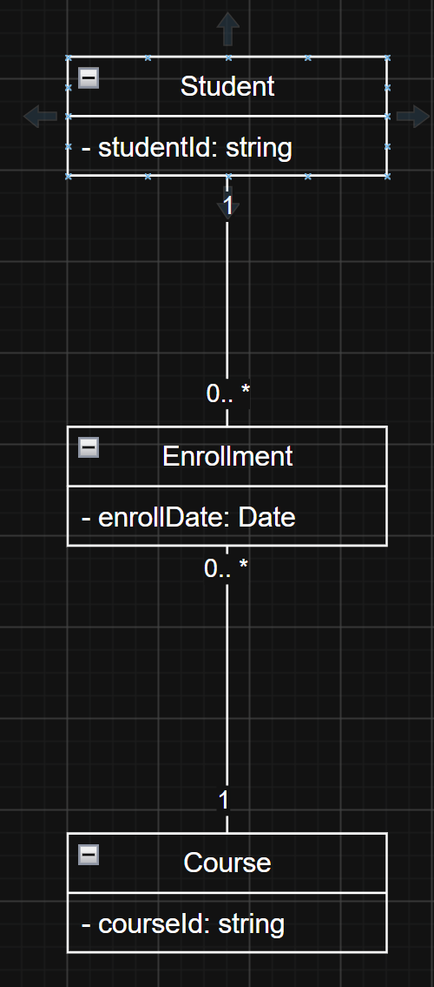
Student 1 ───── * Enrollment * ───── 1 Course
Trong đó:
- Một Student có thể có nhiều Enrollment.
- Một Course có thể có nhiều Enrollment.
- Mỗi Enrollment thuộc về 1 Student và 1 Course.

